**泰顺县小额工程阳光交易平台保函使用手册**

保函可在泰顺县小额工程阳光交易平台办理。登录系统后，在“我的项目”——“工作台”——“投标保函”栏目直接申请电子保函。

平台7×24小时自动审核，一键支付，一键自动出函，保费到账即出函，出函即显示保证金已缴纳。

保函保费为每笔100元。

保函平台业务咨询电话：18858888831

保函平台技术咨询电话：4001538889

1. 完成报名，选择“我的项目”，进入工作台。

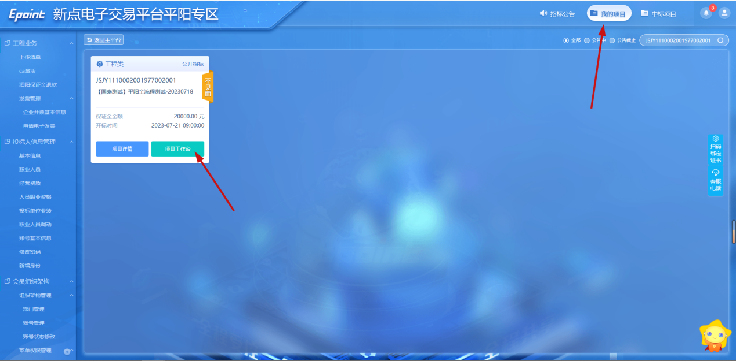

1. 选择“投标保函”，进入保函平台。

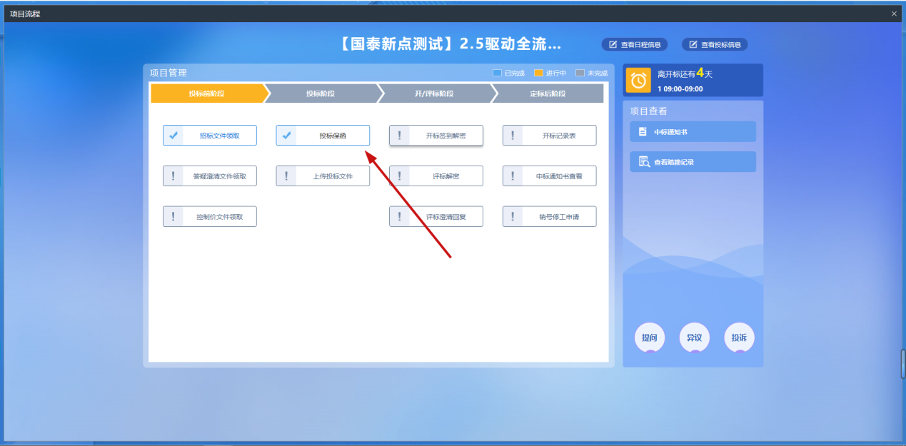

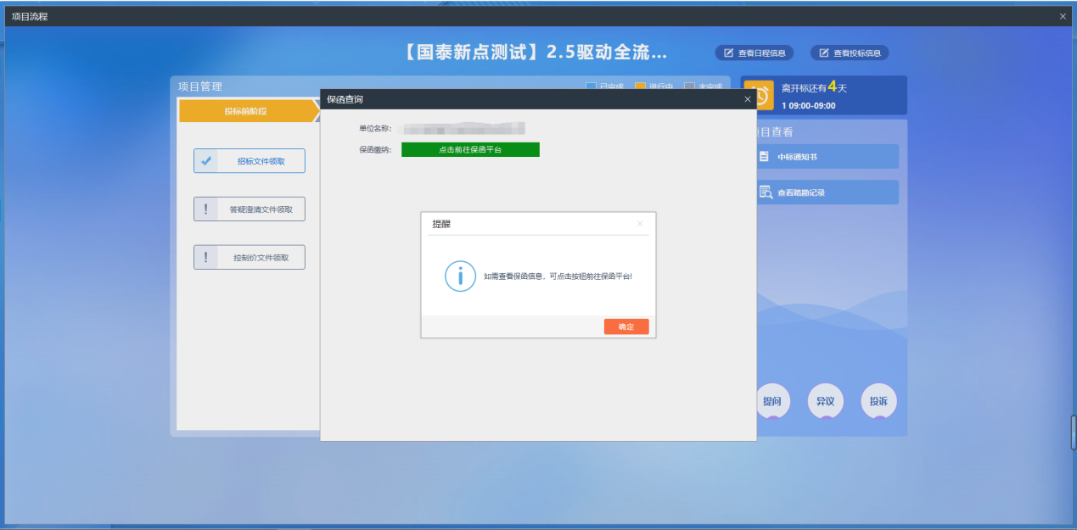

1. 选择“担保机构”。

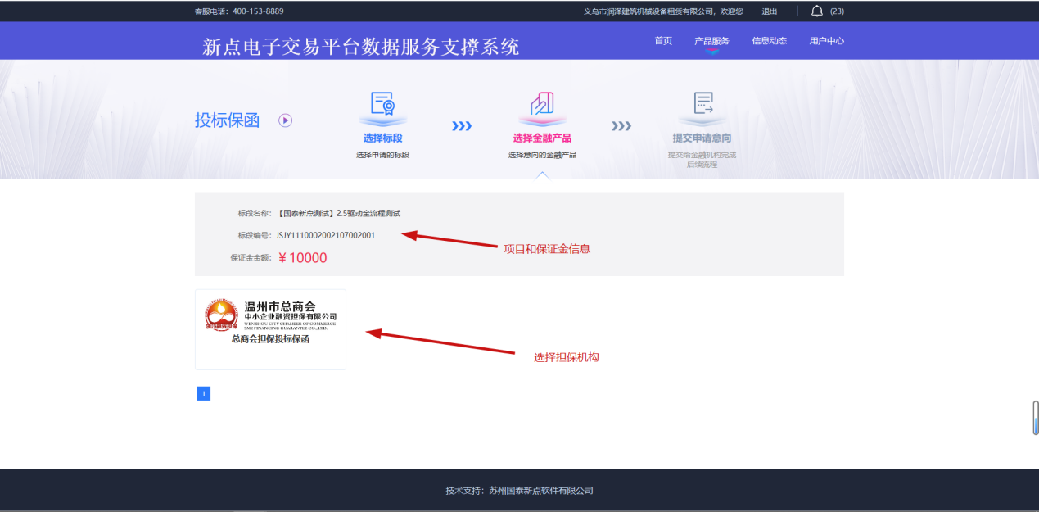

1. 同意“办理须知”。

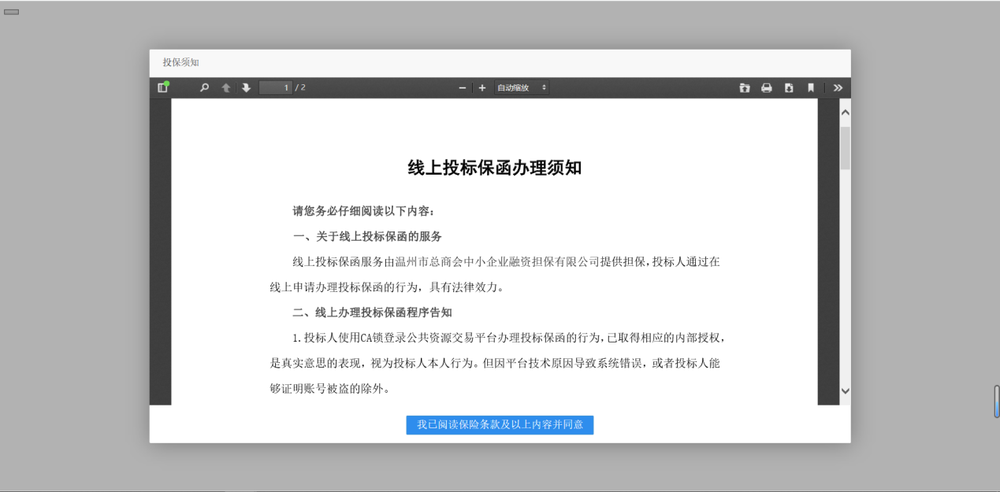

1. 填写联系人。

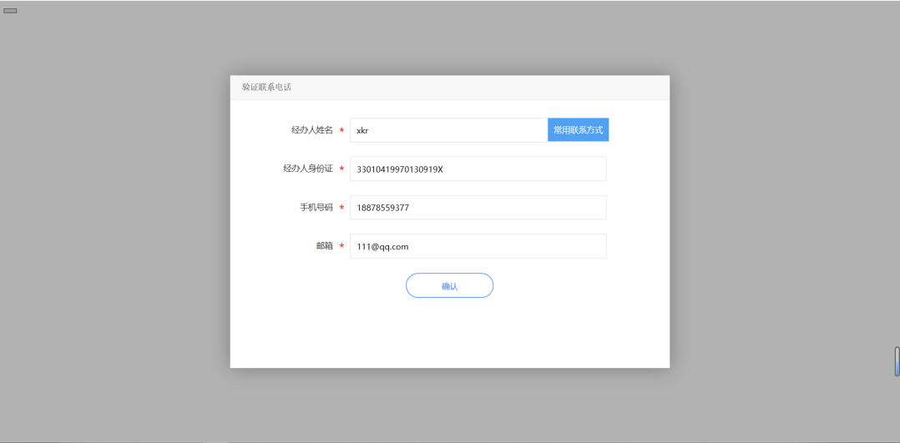

1. 填写公司基本信息（只有第一次申请时需要填写认证，后续自动填入通过）。

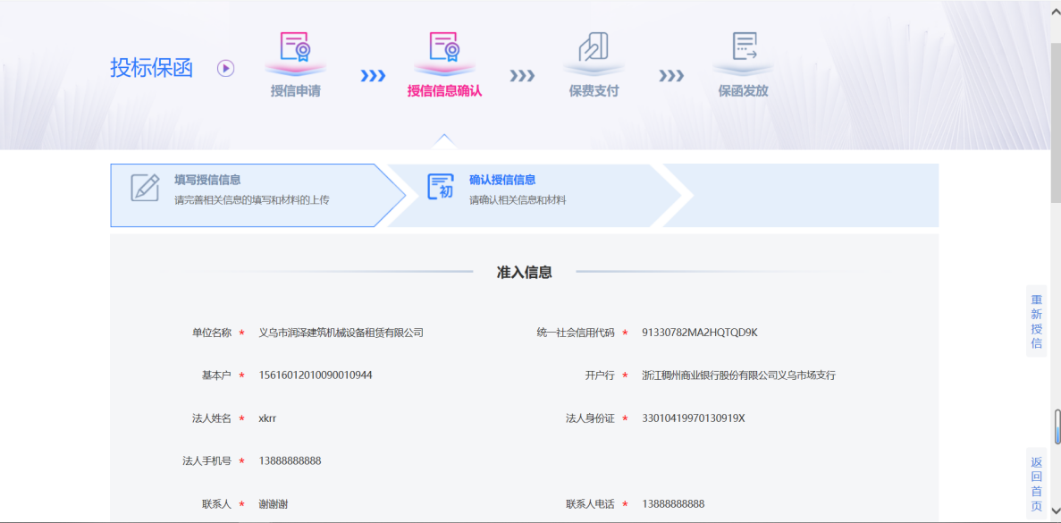

七、支付保费。

每个标段的打款银行账号都不一样，投保人一定要根据打款页面的银行账号转账，否则无法自动出函。转账时，开户行选择“上海市”的“上海银行”，支行可选择任意支行。

平台7×24小时自动审核，一键支付，一键自动出函，保费到账即出函，出函即显示保证金已缴纳。

